Checkup Call

Check-up Call
Para garantir excelência e evolução contínua nas nossas ligações, criamos o check-up call. Essa atividade tem como objetivo ajudar você a revisar e ajustar sua performance ao telefone, guiando cada etapa essencial do processo:
Escalada com o Gatekeeper, Abertura, Investigação, Demonstração da capacidade e Obtenção de compromisso
O check-up call reúne boas práticas em um formato de check-list, permitindo que você siga um caminho estruturado e assertivo em suas interações com os leads. Use essa ferramenta como um guia para maximizar os resultados em suas ligações!
ESCALADA GATEKEEPER
- Realizou abordagem com tom de voz positivo?
- Criou Rapport com o Gatekeeper?
- Se apresentou?
- Usou Gatilho de Autoridade?
- Apresentou a Vitao de forma objetiva?
- Utilizou Low Hanging Fruit?
- Confirmou cargo/posição do gatekeeper na empresa?
- Pediu contatos do decisor?
- Alinhou melhor horário para entrar em contato?

ABERTURA

- Realizou abordagem com tom de voz positivo?
- Criou Rapport com o lead?
- Se apresentou?
- Apresentou a Vitao de forma objetiva?
- Gatilho de Autoridade/Prova Social ?
- Utilizou Low Hanging Fruit?
- Demonstrou que viu o site antes de entrar em contato?
- Confirmou cargo/posição do decisor na empresa?
- Ficou claro para o lead o motivo do seu contato e alinhou a expectativa?

INVESTIGAÇÃO ( SITUAÇÃO )

- Iniciou o filtro de maneira natural?
- Encaixou as perguntas na conversa de maneira fluida?
- Seguiu a ordem do filtro?
- Respondeu todas as perguntas do filtro de maneira correta?
- Diagnosticou e alinhou de maneira clara as dores do lead?
- Utilizou espelhamento durante a conversa?
- Teve escuta ativa (mostrou isso na call) ?

DEMONSTRAÇÃO DE CAPACIDADE ( PROBLEMA / IMPACTO )

- Confirmou e validou a dor do lead ?
- Usou gatilho da coerência ?
- Implicou de maneira clara a consequência de fazer ou não fazer algo?
- Usou CASE de sucesso para mostrar resultados e capacidade de solução?
- Criou um cenário possível com a solução apresentada?
- Construiu valor antes de evoluir para a venda?

OBTENÇÃO DE COMPROMISSO ( NECESSIDADE DE SOLUÇÃO)

- Usou gatilho do Compromisso e coerência?
- Confirmou com o lead os dados de contato, email, telefone alternativo?
- Confirmou o email dos outros decisores?

CURSOS COMPLEMENTARES EXACT CLUB

Playlist de Eventos passados sobre Check up call e escalada de contato:

- Escalada de Contato, com Felipe Almeida - analista de estratégia comercial
- Como mapear diversas personas e canais: Mapping Call, Jonathan Padilha
- Passagem de gatekeeper - roleplay com Théo Orosco

Playlist de Cursos sobre Check up call e escalada de contato:

- Como fazer escalada de contato?

Como Acessar os Cursos e Eventos Passados

Clique no ícone do Exact Club presente na parte superior do seu Spotter:
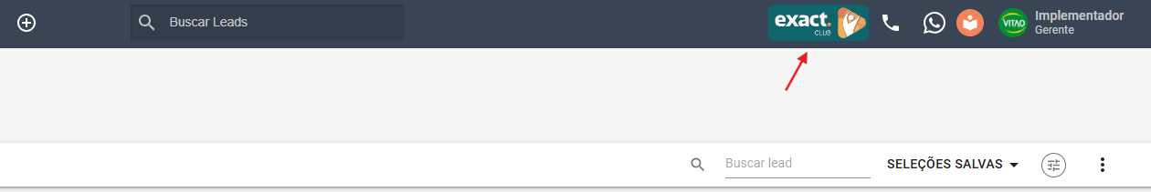

Feito isso, selecione a opção “Acesse o Exact Club”:
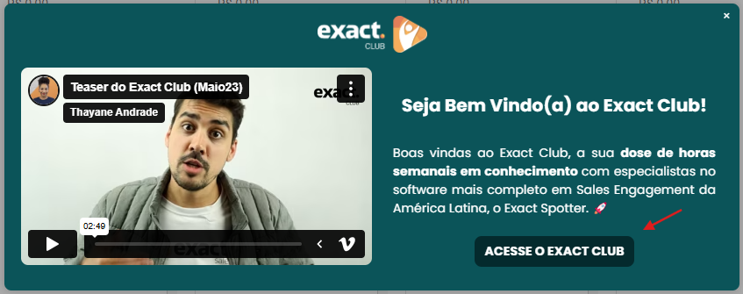

Em seguida, você deve clicar na aba “Cursos” ou na aba “Eventos Passados”:
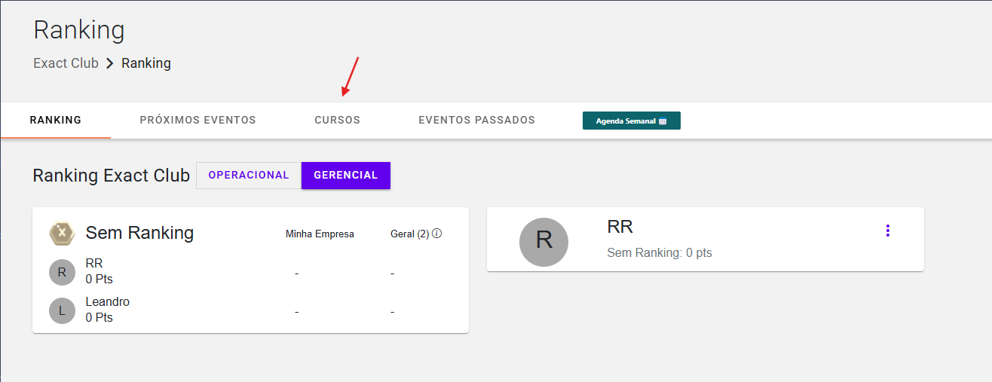
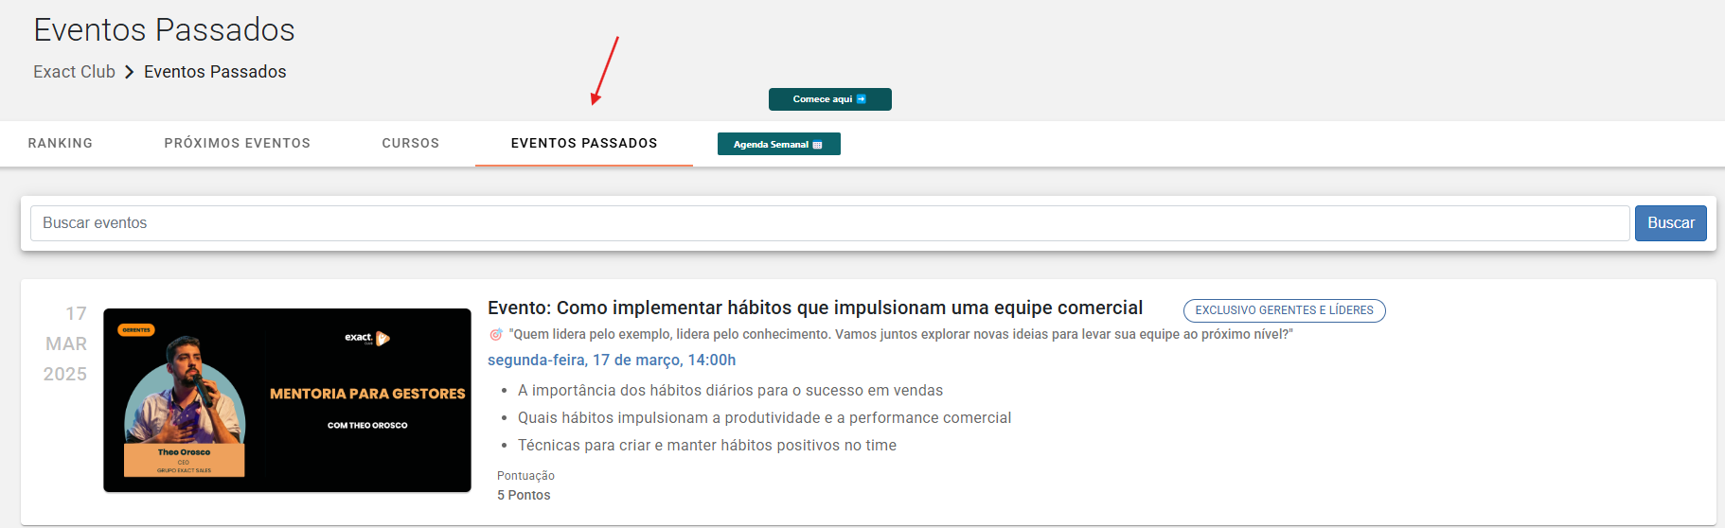

Você pode utilizar a busca para procurar por assunto e em seguida selecione o botão “Iniciar Curso”:
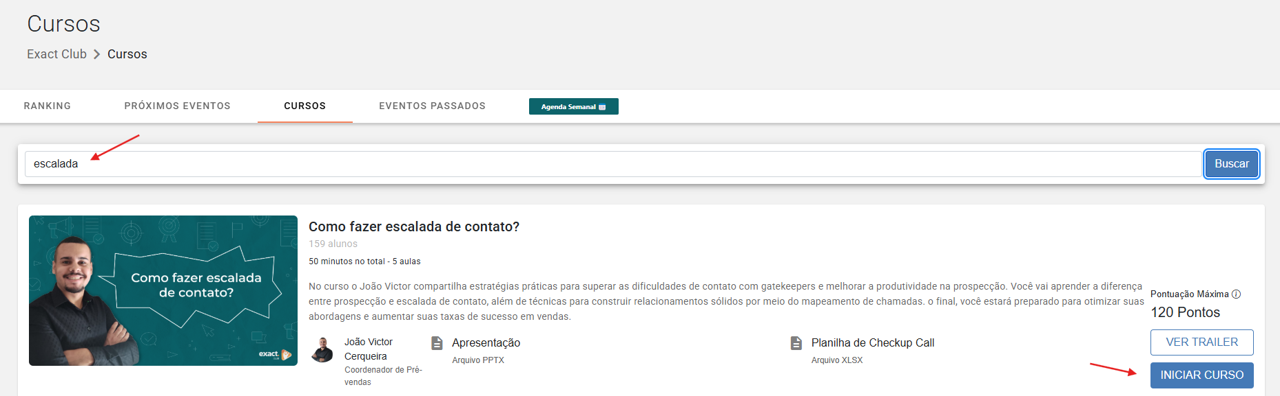

Em eventos passados, vai aparecer da seguinte forma:
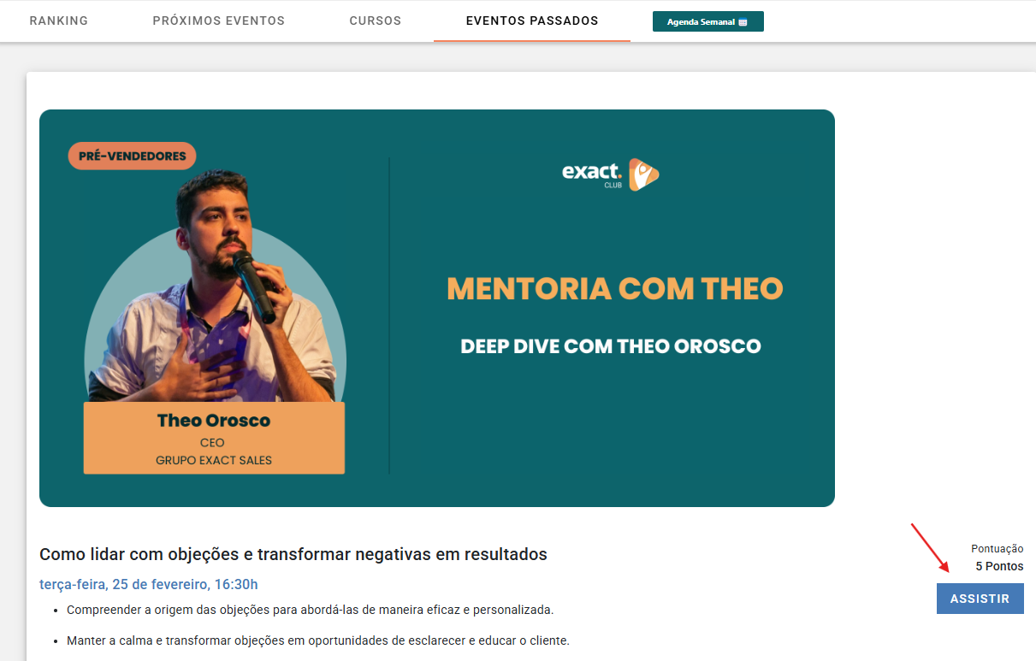

Caso você tenha clicado no evento passado e não tenha aparecido o botão de “Assistir”, você pode solicitar ao seu consultor da Exact Sales a gravação do evento.

